* Введение
  + Данный документ предназначен для описания работы приложения «Аудиоплеер для настольных компьютеров».
  + В данной спецификации нет типографских условных обозначений.
  + Данное приложение предназначено для прослушивания аудиофайлов.
  + Проект, создаваемый в рамках учебной практики.
  + https://analytics.infozone.pro/requirements-analysis/template-specification-requirements/
* Общее описание
  + Оконное приложение для прослушивания аудиофайлов. Состоящее из 1-го ListBox, 5-ти PictureBox, 1-го TrackBar и 1-го Button.
  + На вход получаем папку с аудиофайлами, путем нажатия кнопки «Выбор папки». При нажатии кнопки «Перемешать» аудиофайлы в папке будут проигрываться в случайном порядке, при повторном нажатии на эту кнопку этот режим выключаются, кнопки «Назад» и «Вперед» включают предыдущую и следующую песню соответственно, кнопка «Паузы» ставит композицию на паузу, при повторном нажатии на это кнопку композиция будет проигрываться с того момента, когда она была остановлена, при нажатии на кнопку «Повтор» включится повтор папки, а при повторном нажатии включится повторение только одной композиции, если нажать еще раз режим повторения выключится, при нажатии на композицию в списке, она включится, при движении ползунка громкости, громкость будет уменьшаться или увеличиваться соответственно с местом ползунка.
  + Form1.cs; Program.cs.
  + Windows 7 или выше.
  + Приложение должно быть реализовано на базе интерфейса Windows Forms.
  + Документация для пользователей – «Руководство пользователя».
  + Допущений и зависимостей нет.
* Функциональность системы
  + Функциональный блок 1
    - Вывод и сохранение текстовых файлов или изображений.
    - Один список для просмотра содержимого папки; Одна кнопка для выбора папки; Один ползунок для смены громкости; Одна кнопка «Перемешать», для случайного включения композиции внутри папки; Одна кнопка «Повторить» для повторения композиции или папки; Одна кнопка «Пауза/продолжить» для включения паузы или продолжения композиции; Одна кнопка «Назад» для включения предыдущей композиции, Одна кнопка «Вперед» для включения следующей композиции.
    - Функциональные требования: открытие аудиофайлов; перемешивание песен; включение повтора песен и папок; регулирование уровня звука внутри приложения; возможность поставить композицию на паузу.
* Требования к внешним интерфейсам
  + Интерфейс, построенный на базе Windows Form;
  + Form1.cs; Program.cs.
  + Microsoft Visual Studio Community 2022.
* Нефункциональные требования
  + Требования к производительности: 1 Gb ОЗУ, Процессор Intel Core 2 Duo 1,1 ГГц, видеоадаптер любой производительности.
  + Для обеспечения сохранности данных необходимо проверять корректность получаемых данных в результате работы программы.
  + Требования к безопасности системы не требуется.
  + Права на интеллектуальную собственность, полностью переходящие заказчику.
* Прочее
  + Приложение А: Отсутствует.
  + Приложение Б: Модели процессов и предметной области и другие диаграммы

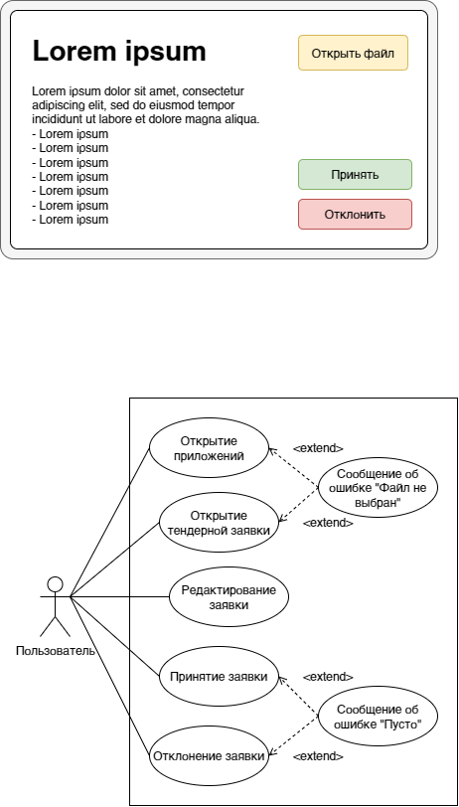

Рисунок Б1 – Диаграмма вариантов использования

* + Приложение В: Отсутствует